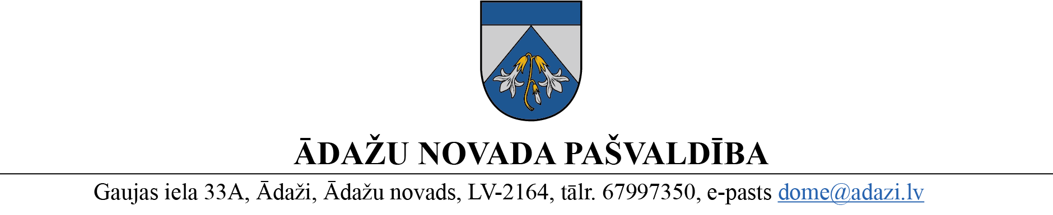

PROJEKTS uz 29.03.2023.
vēlamais datums izskatīšanai Attīstības komitejā 12.04.2023.
domē: 26.04.2023.
sagatavotājs: Daina Tīruma
ziņotājs: Ilona Gotharde

LĒMUMS

Ādažos, Ādažu novadā

2023. gada 26. aprīlī Nr.{{DOKREGNUMURS}}

Par grozījumiem Ādažu novada pašvaldības domes 2022. gada 22. jūlija lēmumā Nr. 307 “Par koku izvērtēšanas komisijas sastāva apstiprināšanu”

Atbilstoši Ādažu novada pašvaldības 2022. gada 22. jūnija nolikuma Nr. 21 “Koku izvērtēšanas komisijas nolikums” 10. punktam, Koku izvērtēšanas komisijas (turpmāk – Komisija) locekļu skaitu nosaka un tās vārdisko sastāvu apstiprina dome.
Ņemot vērā pašvaldības darbinieku amatu pienākumus un kompetenci, ir lietderīgi Komisijas sastāvā iekļaut pašvaldības aģentūras “Carnikavas komunālserviss” vides inženieri Daci Birnbaumu, kura 2023. gada 27. februārī uzsāka darba attiecības aģentūrā.
Pamatojoties uz Pašvaldību likuma 10. panta pirmās daļas 13. punktu un Attīstības komitejas 12.04.2023. atzinumu, Ādažu novada pašvaldības dome
NOLEMJ:
Veikt grozījumus Ādažu novada pašvaldības domes 22.06.2022. lēmumā Nr. 307 “Par koku izvērtēšanas komisijas sastāva apstiprināšanu”:
- Aizstāt 1. punkta ievaddaļā skaitli un vārdu “3 (trīs)” ar skaitli un vārdu “4 (četru)”.
- Papildināt ar jaunu 1.4. punktu šādā redakcijā:
“1.4. Dace BIRNBAUMA, pašvaldības aģentūras “Carnikavas komunālserviss” vides inženiere.”

Pašvaldības domes priekšsēdētāja K. Miķelsone

Sadale: @ - CKS, Komisijas locekļiem

